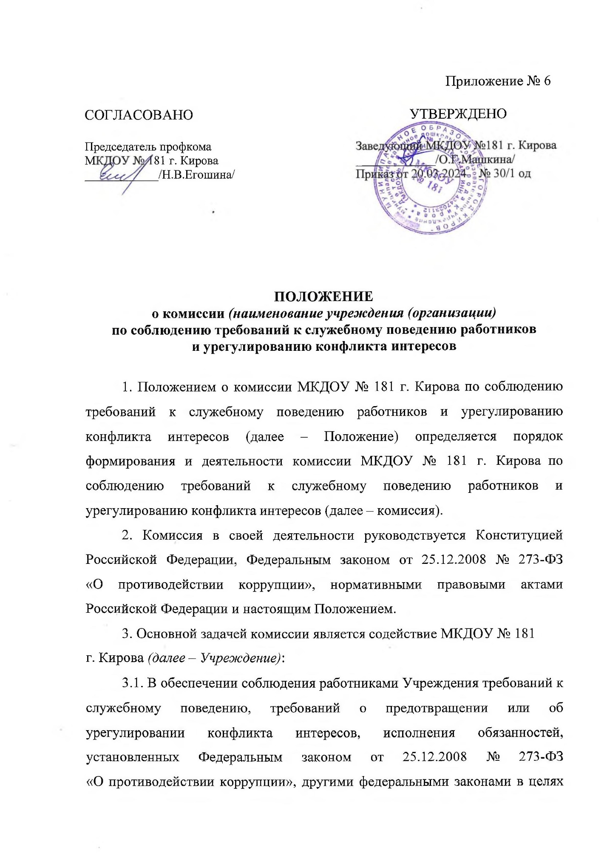
противодействия коррупции, локальными нормативными актами Учреждения (далее – требования к служебному поведению и (или) требования об урегулировании конфликта интересов).
3.2. В осуществлении в Учреждении мер по предупреждению коррупции.
4. Комиссия рассматривает вопросы, связанные с соблюдением требований к служебному поведению и (или) требований об урегулировании конфликта интересов, в отношении работников Учреждения (далее – работники).
5. Состав комиссии утверждается приказом (распоряжением) Учреждения.
В состав комиссии входят председатель комиссии, его заместитель, секретарь и члены комиссии. Все члены комиссии при принятии решений обладают равными правами. В отсутствие председателя комиссии его обязанности исполняет заместитель председателя комиссии.
6. Председателем комиссии назначается заместитель руководителя Учреждения. Секретарем комиссии является (наименование должности лица, ответственного за работу по профилактике коррупционных и иных правонарушений в Учреждении).
7. Состав комиссии формируется таким образом, чтобы исключить возможность возникновения конфликта интересов, который мог бы повлиять на принимаемые комиссией решения.
8. В заседаниях комиссии с правом совещательного голоса участвуют:
8.1. Непосредственный руководитель работника, в отношении которого комиссией рассматривается вопрос о соблюдении требований к служебному поведению и (или) требований об урегулировании конфликта интересов.
8.2. Другие работники; специалисты, которые могут дать пояснения по вопросам, рассматриваемым комиссией; представители заинтересованных организаций; представитель работника, в отношении которого комиссией рассматривается вопрос о соблюдении требований к служебному поведению и (или) требований об урегулировании конфликта интересов, – по решению председателя комиссии, принимаемому в каждом конкретном случае отдельно не менее чем за три дня до дня заседания комиссии на основании ходатайства работника, в отношении которого комиссией рассматривается этот вопрос, или любого члена комиссии.
9. Заседание комиссии считается правомочным, если на нем присутствует не менее двух третей от общего числа членов комиссии.
10. При возникновении прямой или косвенной личной заинтересованности члена комиссии, которая может привести к конфликту интересов при рассмотрении вопроса, включенного в повестку дня заседания комиссии, он обязан до начала заседания заявить об этом. В таком случае соответствующий член комиссии не принимает участия в рассмотрении указанного вопроса.
11. Основаниями для проведения заседания комиссии являются:
полученная от правоохранительных или иных государственных органов, органов местного самоуправления, организаций, должностных лиц или граждан информация о несоблюдении работником требований к служебному поведению и (или) требований об урегулировании конфликта интересов;
поступившее уведомление работника о возникновении личной заинтересованности при исполнении трудовых (должностных) обязанностей, которая приводит или может привести к конфликту интересов;
представление руководителя Учреждения или любого члена комиссии, касающееся обеспечения соблюдения работником требований к служебному поведению и (или) требований об урегулировании конфликта интересов либо осуществления в Учреждении мер по предупреждению коррупции;
уведомление работника о возникновении не зависящих от него обстоятельств, препятствующих соблюдению требований к служебному поведению и (или) требований об урегулировании конфликта интересов.
12. Комиссия не рассматривает сообщения о преступлениях
и административных правонарушениях, а также анонимные обращения,
не проводит проверки по фактам нарушения служебной дисциплины.
13. Информация и уведомления, указанные в абзацах втором, третьем и пятом пункта 11 настоящего Положения, предварительно рассматриваются лицом, ответственным за профилактику коррупционных и иных правонарушений в Учреждении, которое осуществляет подготовку мотивированного заключения по результатам рассмотрения информации и уведомлений.
14. При подготовке мотивированного заключения по результатам рассмотрения информации или уведомлений, указанных в абзацах втором, третьем и пятом пункта 11 настоящего Положения, лицо, ответственное за профилактику коррупционных и иных правонарушений в Учреждении, имеет право проводить собеседование с работником, в отношении которого рассматривается вопрос, получать от него письменные пояснения, а руководитель Учреждения или его заместитель, специально на то уполномоченный, может направлять в установленном порядке запросы в государственные органы, органы местного самоуправления и заинтересованные организации.
Информация или уведомление, а также заключение и другие материалы в течение семи рабочих дней со дня поступления информации или уведомления представляются председателю комиссии. В случае направления запросов информация или уведомление, а также заключение и другие материалы представляются председателю комиссии в течение 45 дней со дня поступления информации или уведомления. Указанный срок может быть продлен, но не более чем на 30 дней.
15. Мотивированное заключение должно содержать:
15.1. Информацию, изложенную в информации или уведомлениях, указанных в абзацах втором, третьем и пятом пункта 11 настоящего Положения.
15.2. Информацию, полученную от государственных органов, органов местного самоуправления и заинтересованных организаций на основании запросов.
15.3. Мотивированный вывод по результатам предварительного рассмотрения информации или уведомлений, указанных в абзацах втором, третьем и пятом пункта 11 настоящего Положения, а также рекомендации для принятия одного из решений в соответствии с пунктами 22 – 24 настоящего Положения.
16. Председатель комиссии при поступлении к нему информации, содержащей основания для проведения заседания комиссии:
в 10-дневный срок назначает дату заседания комиссии, при этом дата заседания комиссии не может быть назначена позднее 20 дней со дня поступления указанной информации;
организует ознакомление работника, в отношении которого комиссией рассматривается вопрос о соблюдении требований к служебному поведению и (или) требований об урегулировании конфликта интересов, его представителя, членов комиссии и других лиц, участвующих в заседании комиссии, с поступившей информацией, и с результатами ее проверки
(в случае ее проведения);
рассматривает ходатайства о приглашении на заседание комиссии лиц, указанных в подпункте 8.2 пункта 8 настоящего Положения, принимает решение об их удовлетворении (об отказе в удовлетворении)
и о рассмотрении (об отказе в рассмотрении) в ходе заседания комиссии дополнительных материалов.
17. Уведомление, указанное в абзаце пятом пункта 11 настоящего Положения, как правило, рассматривается на очередном (плановом) заседании комиссии.
18. Заседание комиссии проводится, как правило, в присутствии работника, в отношении которого рассматривается вопрос о соблюдении требований к служебному поведению и (или) требований об урегулировании конфликта интересов.
О намерении лично присутствовать на заседании комиссии работник указывает в уведомлениях, представленных в соответствии с абзацем третьим и пятым пункта 11 настоящего Положения.
19. Заседания комиссии могут проводиться в отсутствие работника в случае:
если в уведомлениях, предусмотренных абзацем третьим и пятым пункта 11 настоящего Положения, не содержится указания о намерении работника лично присутствовать на заседании комиссии;
если работник, намеревающийся лично присутствовать на заседании комиссии и надлежащим образом извещенный о времени и месте его проведения, не явился на заседание комиссии.
20. На заседании комиссии заслушиваются пояснения работника
(с его согласия), и иных лиц, рассматриваются материалы по существу вынесенных на данное заседание вопросов, а также дополнительные материалы.
21. Члены комиссии и лица, участвовавшие в ее заседании, не вправе разглашать сведения, ставшие им известными в ходе работы комиссии.
22. По итогам рассмотрения вопроса, указанного в абзаце втором пункта 11 настоящего Положения, комиссия принимает одно из следующих решений:
22.1. Установить, что работник соблюдал требования к служебному поведению и (или) требования об урегулировании конфликта интересов.
22.2. Установить, что работник не соблюдал требования к служебному поведению и (или) требования об урегулировании конфликта интересов.
В этом случае комиссия рекомендует руководителю Учреждения применить к работнику конкретную меру ответственности.
23. По итогам рассмотрения вопроса, указанного в абзаце третьем пункта 11 настоящего Положения, комиссия принимает одно из следующих решений:
23.1. Признать, что при исполнении работником трудовых (должностных) обязанностей конфликт интересов отсутствует.
23.2. Признать, что при исполнении работником трудовых (должностных) обязанностей личная заинтересованность приводит или может привести к конфликту интересов. В этом случае комиссия рекомендует работнику и (или) руководителю Учреждения принять меры по урегулированию конфликта интересов или по недопущению его возникновения.
23.3. Признать, что работник не соблюдал требования об урегулировании конфликта интересов. В этом случае комиссия рекомендует руководителю Учреждения применить к работнику конкретную меру ответственности.
24. По итогам рассмотрения вопроса, указанного в абзаце пятом пункта 11 настоящего Положения, комиссия принимает одно из следующих решений:
24.1. Признать наличие причинно-следственной связи между возникновением не зависящих от работника обстоятельств и невозможностью соблюдения им требований к служебному поведению и (или) требований об урегулировании конфликта интересов.
24.2. Признать отсутствие причинно-следственной связи между возникновением не зависящих от работника обстоятельств и невозможностью соблюдения им требований к служебному поведению и (или) требований об урегулировании конфликта интересов.
25. По итогам рассмотрения вопросов, указанных в абзацах втором, третьем и пятом пункта 11 настоящего Положения, и при наличии к тому оснований комиссия может принять иное решение, чем это предусмотрено пунктами 22 – 24 настоящего Положения. Основания и мотивы принятия такого решения должны быть отражены в протоколе заседания комиссии.
26. По итогам рассмотрения вопроса, предусмотренного
абзацем четвертым пункта 11 настоящего Положения, комиссия принимает соответствующее решение.
27. Для исполнения решений комиссии могут быть подготовлены проекты локальных нормативных актов Учреждения, решений или поручений руководителя Учреждения, которые в установленном порядке представляются на рассмотрение руководителю Учреждения.
28. Решения комиссии по вопросам, указанным в пункте 11 настоящего Положения, принимаются тайным голосованием (если комиссия не примет иное решение) простым большинством голосов присутствующих
на заседании членов комиссии.
29. Решения комиссии оформляются протоколами, которые подписывают члены комиссии, принимавшие участие в ее заседании. Решения комиссии для руководителя Учреждения носят рекомендательный характер.
30. В протоколе заседания комиссии указываются:
30.1. Дата заседания комиссии, фамилии, имена, отчества членов комиссии и других лиц, присутствующих на заседании.
30.2. Формулировка каждого из рассматриваемых на заседании комиссии вопросов с указанием фамилии, имени, отчества, должности работника, в отношении которого рассматривается вопрос о соблюдении требований к служебному поведению и (или) требований об урегулировании конфликта интересов.
30.3. Предъявляемые к работнику претензии, материалы, на которых они основываются.
30.4. Содержание пояснений работника и других лиц по существу предъявляемых претензий.
30.5. Фамилии, имена, отчества выступивших на заседании лиц
и краткое изложение их выступлений.
30.6. Источник информации, содержащей основания для проведения заседания комиссии, дата поступления информации в Учреждение.
30.7. Другие сведения.
30.8. Результаты голосования.
30.9. Решение и обоснование его принятия.
31. Член комиссии, не согласный с ее решением, вправе в письменной форме изложить свое мнение, которое подлежит обязательному приобщению к протоколу заседания комиссии и с которым должен быть ознакомлен работник.
32. Копии протокола заседания комиссии в 7-дневный срок со дня заседания направляются руководителю Учреждения, полностью или в виде выписок из него – работнику, а также по решению комиссии – иным заинтересованным лицам.
33. Руководитель Учреждения обязан рассмотреть протокол заседания комиссии и вправе учесть в пределах своей компетенции содержащиеся в нем рекомендации при принятии решения о применении к работнику мер ответственности, предусмотренных нормативными правовыми актами Российской Федерации, а также по иным вопросам организации противодействия коррупции. О рассмотрении рекомендаций комиссии
и принятом решении руководитель Учреждения в письменной форме уведомляет комиссию в месячный срок со дня поступления к нему протокола заседания комиссии. Решение руководителя Учреждения оглашается на ближайшем заседании комиссии и принимается к сведению без обсуждения.
34. В случае установления комиссией признаков дисциплинарного проступка в действиях (бездействии) работника информация об этом представляется руководителю Учреждения для решения вопроса о применении к работнику мер ответственности, предусмотренных нормативными правовыми актами Российской Федерации.
35. В случае установления комиссией факта совершения работником действия (факта бездействия), содержащего признаки административного правонарушения или состава преступления, председатель комиссии обязан передать информацию о совершении указанного действия (бездействии) и подтверждающие такой факт документы в правоприменительные органы
в 3-дневный срок, а при необходимости – немедленно.
36. Организационно-техническое и документационное обеспечение деятельности комиссии, а также информирование членов комиссии
о вопросах, включенных в повестку дня, о дате, времени и месте проведения заседания, ознакомление членов комиссии с материалами, представляемыми для обсуждения на заседании комиссии, осуществляется (наименование должности лица, ответственного за профилактику коррупционных и иных правонарушений в Учреждении).
___________

